Малое и среднее предпринимательство

С каждым годом все существеннее становится участие субъектов малого предпринимательства в развитии экономики. Малый бизнес не только способствует сокращению безработицы, насыщению рынка товарами, пополнению местного бюджета за счет налоговых поступлений, но и обеспечивает экономическую самостоятельность значительной части населения.
Количество субъектов малого и среднего предпринимательства на начало 2019 года составило 1153, в том числе 311 юридических лиц (3 средних, 38 малых предприятий, 270 микропредприятий), 842 индивидуальных предпринимателей без образования юридического лица.
В сравнении с аналогичным периодом прошлого года общее количество МСП сократилось на 4,1% (43).
Одним из инструментов в области повышения роли малого и среднего бизнеса в экономике города являются государственные и муниципальные целевые программы.
В рамках муниципальной программы «Развитие малого и среднего предпринимательства в муниципальном образовании – городской округ город Касимов на 2016-2020 годы» обеспечено оказание имущественной, информационной и консультационной поддержки малому и среднему предпринимательству. В 2018 году 2 человека получили субсидии в размере 39,0 тыс. рублей по мероприятиям, направленным на возмещение части затрат, связанных с инновационными технологиями и развитием въездного туризма.
Важным направлением деятельности администрации в 2018 году было и остается - поддержка малого и среднего предпринимательства. Его развитие является неотъемлемым элементом экономики города.
Для поддержки субъектов малого и среднего предпринимательства и социально - ориентированных некоммерческих организаций в 2018 году проведены процедуры торгов на сумму 41,6 млн. руб. Сумма заключенных контрактов составила 33,5 млн. руб., что составляет 80,4% от суммы всех заключенных контрактов.
В целях снижения налоговой нагрузки на предпринимателей города, администрацией принято решение не повышать с 2014 года коэффициент К2 по единому налогу на вменённый доход в 2018 году, поскольку в непростой экономической ситуации необходимо принять меры, направленные на поддержание субъектов малого и среднего предпринимательства.
На постоянной основе осуществляется работа с индивидуальными предпринимателями по обеспечению доступной среды для инвалидов (разъяснения и оказание помощи ИП в составлении паспортов доступности, актов обследования, планов мероприятий, анкет объектов, находящихся в муниципальной собственности). По итогам 2018 года у 85 % от общего количества торговых объектов (327 из 386 объектов потребительского рынка) проведена адаптация объектов по обеспечению доступной среды для инвалидов.
В 2018 году администрацией совместно с фондом «Касимовский центр поддержки предпринимательства - бизнес-инкубатор» регулярно проводились тематические семинары-совещания для предпринимателей города с участием Касимовской межрайонной прокуратуры, межрайонной инспекцией ФНС России №9 по Рязанской области (рис. 4). Проконсультировано по различным вопросам более 1100 субъектов МСП, проведено более 30 рабочих встреч, 38 семинаров, 4 круглых стола, по вопросам развития предпринимательства, 1 мастер-класс для предприятий общественного питания.

рис. 4
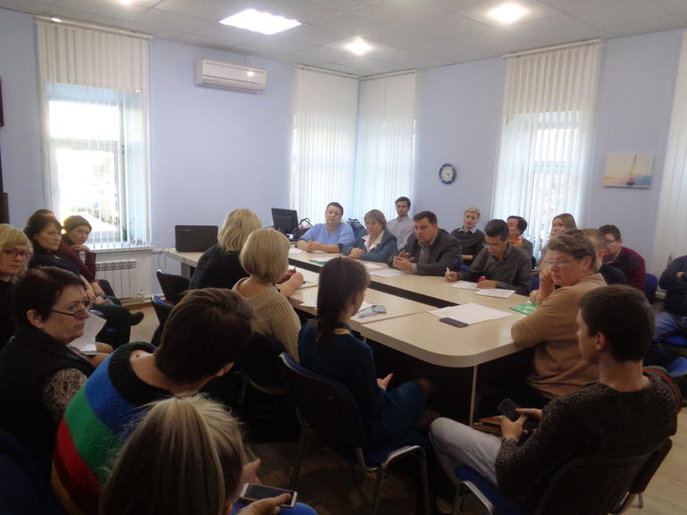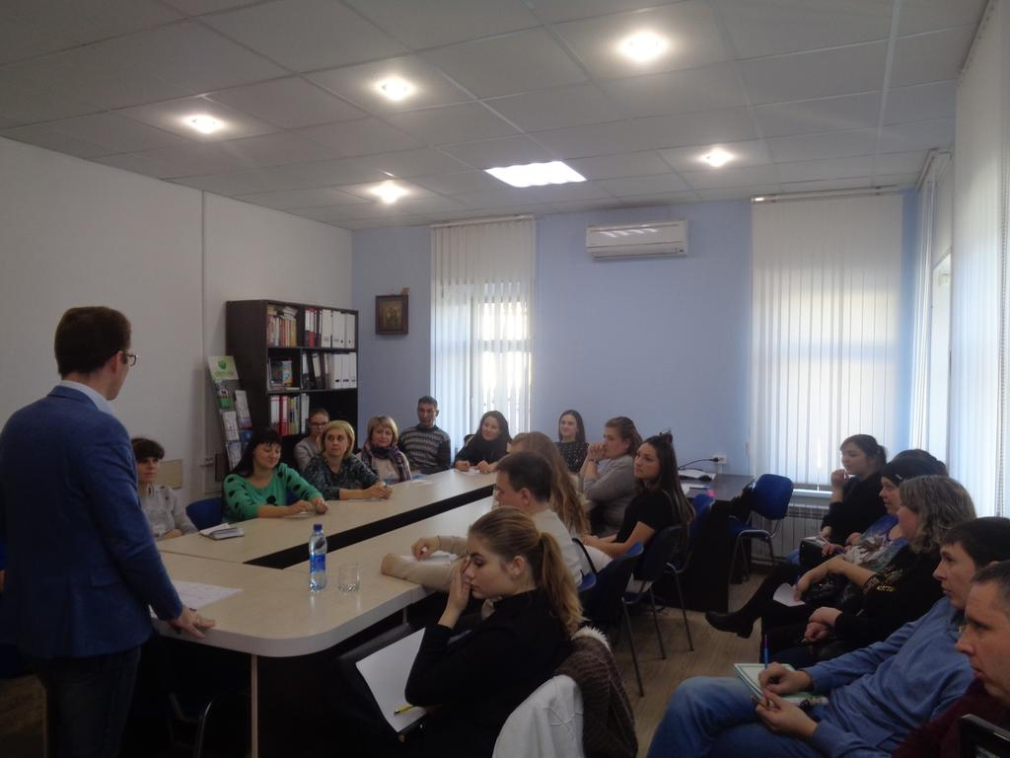

Для формирования позитивного общественного мнения о предпринимательской деятельности, выявления, поощрения и распространения передового опыта субъектов малого и среднего предпринимательства, администрация ежегодно проводила и организовывала участие наших предпринимателей в различных конкурсах и фестивалях
В феврале 2018 года в городе Рязани прошли традиционные масленичные гуляния (рис. 5). В мероприятии приняли участие все муниципальные образования Рязанской области. Наш город представили: ООО «Касимов-хлеб» и ИП Шабалина М.А. (Арт – кафе «Касимовский дворик»). В этот день впервые был установлен рекорд по выпеканию каравайцев и количеству розданных порций грибной похлебки.

рис. 5
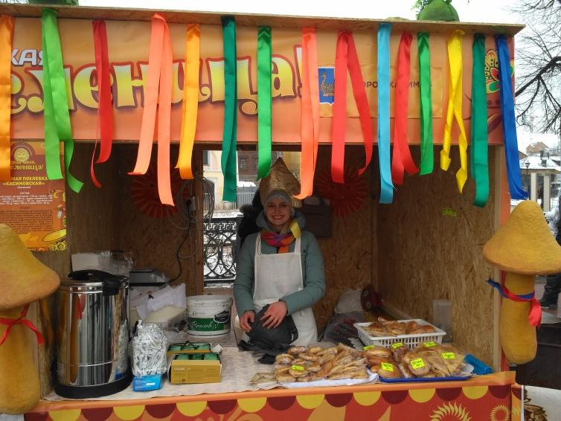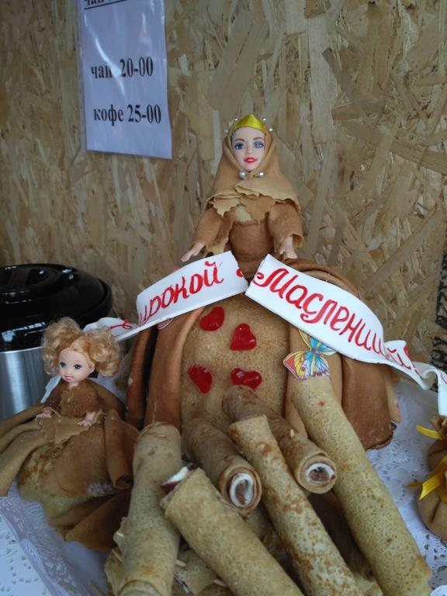

В мае 2018 года администрацией города проведен конкурс «Лучший предприниматель муниципального образования - городской округ город Касимов», где 7 субъектов МСП стали победителями в 7 номинациях. Участники муниципального конкурса достойно представили наш город на областном уровне в городе Рязани, где стали победителями в 4 номинациях и финалистами в 3 номинациях (рис. 6).
рис. 6
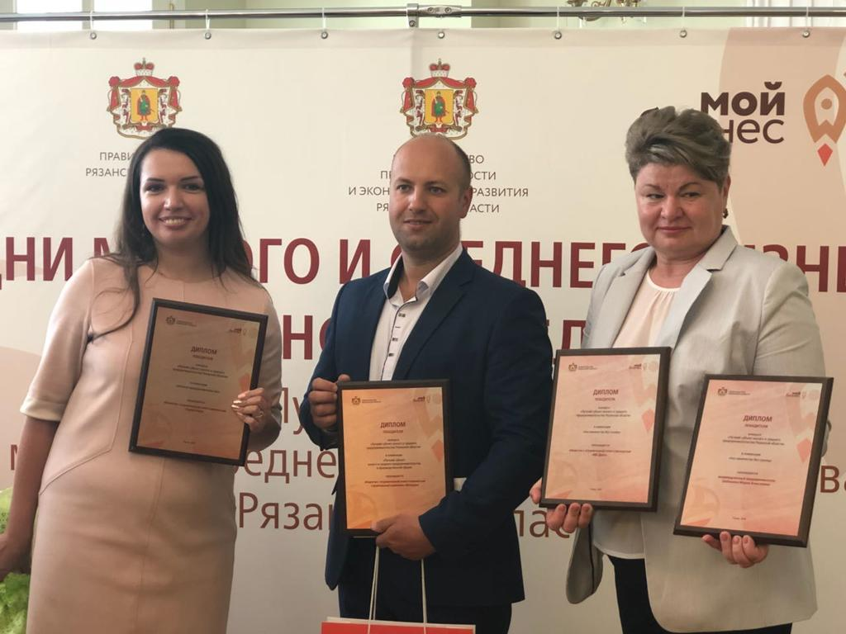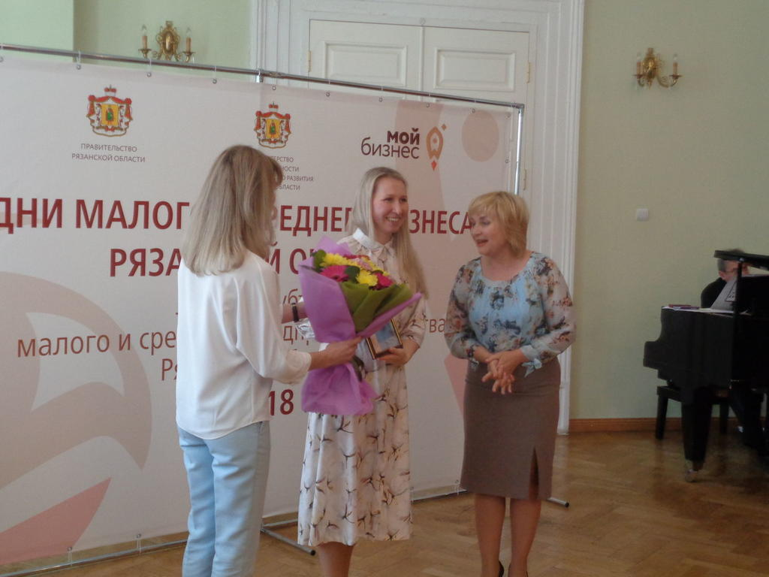

В декабре 2018 года, администрацией города проведен конкурс среди субъектов малого и среднего предпринимательства «На лучшее декоративно-художественное оформление витрин предприятий потребительского рынка и услуг к Новому 2019 году и Рождеству Христову», в котором приняло участие 233 субъекта малого и среднего предпринимательства, 4 из которых стали победителями.
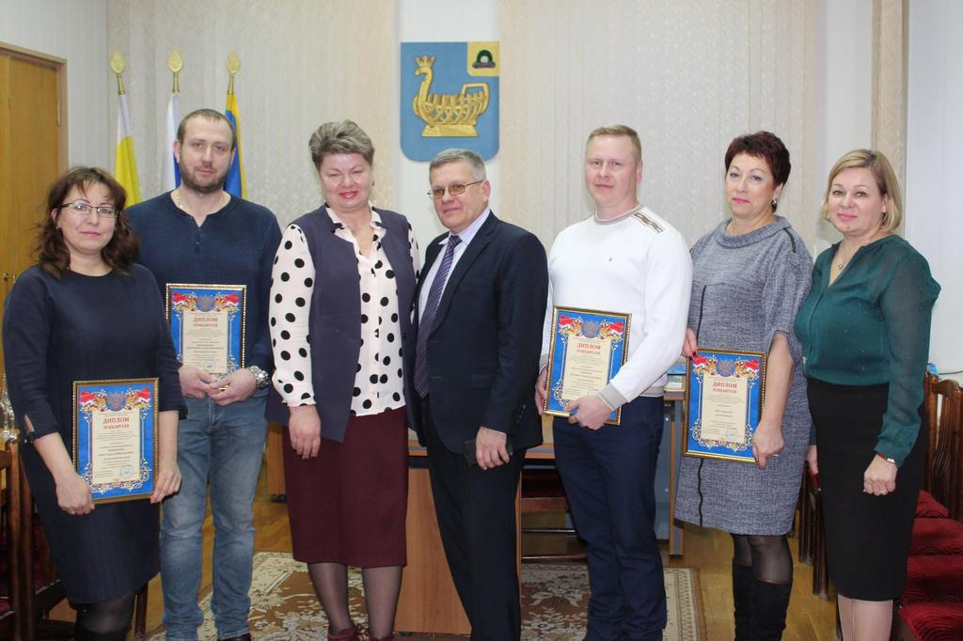

На проводимых совещаниях, круглых столах, субъекты МСП администрация на постоянной основе информирует субъектов малого предпринимательства:
- о муниципальной поддержке, включая оказание информационной, консультационной и методической помощи инвесторам, предоставление льгот по земельному налогу в размере 30 % от суммы земельного налога, а также снижения ставки арендной платы на 10% и (или) отсрочек по уплате арендной платы за пользование земельными участками, находящимися в муниципальной собственности при реализации инвестиционных проектов с объем инвестиций в форме капитальных вложений более 10 млн.руб;
- о государственной поддержке в виде снижения ставки по налогу на прибыль, налогу на имущество организаций, снижению арендной платы при реализации инвестиционных проектов с объем инвестиций в форме капитальных вложений более 10 млн. руб;
применения нулевой налоговой ставки («налоговых каникулах») по УСН и патентной системе налогообложения, впервые зарегистрированным индивидуальным предпринимателям
- об организациях, осуществляющих в Рязанской области меры поддержки субъектам МСП и оказывающих услуги в сфере предоставления микрозаймов, консультирования, обучения, внедрения эффективных методов работы , оптимизации документооборота, сокращения времени оказания услуг, гарантийной поддержке по кредитным обязательствам, подготовке кадров и другое, таких как;
- «Центр бережливого производства Рязанской области
-Рязанский Центр поддержки экспорта
-Гарантийный фонд Рязанской области
-Микрокредитная компания–Рязанский областной фонд поддержки малого предпринимательства.
-Центр поддержки предпринимательства Рязанской области.
-МФЦ Рязанской области (Центр оказания услуг для бизнеса)
-Рязанский инновационный научно – технологический центр
-Фонд развития промышленности Рязанской области
-Региональный центр инжиниринга

Активным спросом у предпринимателей пользуются услуги фонда «Касимовский центр поддержки предпринимательства - бизнес-инкубатор», которые позволяют с большей эффективностью решать задачи по развитию бизнеса, стоящие перед муниципальным образованием.
В 2018 году фонд «Касимовский центр поддержки предпринимателей – бизнес инкубатор» оказал содействие в получении займа 15 хозяйствующим субъектам на сумму 15,3 млн. рублей (на пополнение оборотных средств) по ставкам от 6% до 15%.
По результатам ежемесячного мониторинга вновь зарегистрированных предпринимателей, каждому начинающему предпринимателю была проведена консультация на тему: «Первые шаги в бизнесе», даны разъяснения по различным мерам поддержки субъектов МСП и предложено быть участником программы «Ты предприниматель». В рамках вовлечения молодежи в предпринимательское движение на базе фонда «Касимовский центр поддержки предпринимателей – бизнес инкубатор» ежеквартально проводились Дни открытых дверей для учащихся старших классов школ и выпускников колледжей города, с приглашением выпускников Школы молодёжного предпринимательства. Организовывались информационные экскурсии для выпускников СУЗов, в ходе которых учащиеся знакомились с деятельностью Бизнес-центра, обсуждались вопросы по организации собственного дела, где искать помощь и ресурсы и как их грамотно использовать. В ходе организационных мероприятий фонд «Касимовский центр поддержки предпринимательства – бизнес инкубатор» посетили 103 человека.
В 2018 году на площадке фонда «Касимовский центр поддержки предпринимательства – бизнес инкубатор» совместно с Рязанским Центром поддержки экспорта было продолжено очное обучение, начатое еще в 2017 году, для действующих компаний-экспортеров и предпринимателей, которые только планируют экспорт товара. В рамках реализации программы экспортных семинаров Школы экспорта РЭЦ, Рязанский Центр поддержки экспорта провел обучение представителей малого и среднего бизнеса по темам «Маркетинг как часть экспортного проекта» и «Эффективная деловая коммуникация для экспортеров».
С 3 декабря 2012 на базе фонда «Касимовский центр поддержки предпринимательства - бизнес инкубатор» начала работу Школа молодежного предпринимательства - по программе «Курс финансовой грамотности для начинающих предпринимателей», разработанной Российским микрофинансовым центром. Дистанционное обучение реализуется в нашем регионе с 2013 года в рамках Федеральной программы «Ты-предприниматель». За период с 2012 - 2018 гг. прошли обучение 154 человека, 33 из них открыли свой бизнес.
Защита бизнес-планов проходила в 2 этапа: предзащита состоялась 30 ноября в фонде «Касимовский центр поддержки предпринимательства - бизнес инкубатор», где экспертное жюри отобрало 10 лучших проектов для участия в областном конкурсе бизнес-проектов выпускников Школы молодежного предпринимательства в городе Рязани.
В 2018 году удержали высокую планку и повторили рекорд 2017 года - все три призовых места среди проектов по Рязанской области эксперты единодушно присудили выпускникам Школы молодежного предпринимательства из г. Касимова.
Проводимая администрацией работа по поддержке предпринимательства приносит стабильный вклад малого бизнеса в экономику города. Удельный вес
налога на совокупный доход в общем объеме собственных доходов в 2018 году составил 11,5%.
Между тем, основными проблемами малого и среднего бизнеса остаются:
нехватка оборотных средств и средств на развитие бизнеса, трудности в подборе кадров. В связи с чем, администрация ставит перед собой задачи по увеличению числа, а также сохранению и поддержки устойчиво работающих на территории города субъектов малого и среднего предпринимательства.

